2020年11月杂志速递

《南方人物周刊》 2020年11月
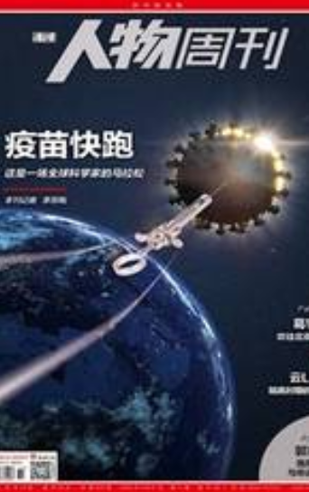

我的父亲“揪牛佬”
父亲的乳名叫揪牛佬，“揪”在我家乡话里有守护的意思，揪牛佬大意为放牛娃。在家乡，所有人都叫他揪牛佬。
揪牛佬1953年出生在韶关仁化县城口镇。此镇出过一位开国中将谭甫仁，谭甫仁有一青梅竹马的童养媳叫蒙桂清。蒙桂清一生未嫁，仅有一养子，养子就是揪牛佬的爸爸——我的爷爷。揪牛佬6岁丧父，母亲改嫁。蒙桂清带着揪牛佬相依为命，住在城口镇紫振街一间破旧老宅，生活非常艰苦，这座老宅的所在地现在成了文物保护单位——谭甫仁将军旧居。
揪牛佬在读小学的时候得过一次怪病，一把年纪的蒙桂清为了救孙，背着他四处求医，最后被湖南汝城县一赤脚医生治好，逃过一劫，并迎来了人生的转机。因家中一穷二白，再加上谭甫仁的缘故，揪牛佬赶上了“工农兵上大学”的春风，在仁化中学没上几个月课的他，竟被广州中医学院（现广州中医药大学）录取。
在大学，他认识了同样来自韶关仁化县、读护理专业的我妈。1980年，他们结婚，可工作分配并不如意，揪牛佬分配到了仁化縣偏远的长江镇，我妈则留在了广州。或因父母分居的缘故，1983年我才出生，并跟着妈妈在广州生活，此时，留在粤北的揪牛佬已三十而立。
直到1992年，揪牛佬经过多次工作调动才到了广州，我们家终于结束了长达12年的分居。但我并未因和揪牛佬聚少离多而缺乏感情，反而每次短暂相聚，他都带给我很多回忆。
他会做木工，在那个物质匮乏的年代，他给我做了很多木枪、木剑;他还带我去狩猎，虽然只是用气枪打打麻雀。揪牛佬节俭（我妈称其吝啬），加上性格内敛，朋友不多，我反而成了他最好的朋友。当年揪牛佬收入低微，但也咬咬牙买了一部海鸥相机，摸索着对焦和快门，为我们留下了过千张照片，在那个烧胶卷的年代，这笔费用不小，但留下的回忆无价。揪牛佬还喜欢DIY，我们搬过几次家，他都自己拉电线、装水管，为此，他买了琳琅满目的工具。
揪牛佬当了一辈子医生，但我看得出来他并不喜欢这个职业，当年我高考考化学，他却反对我学医。揪牛佬其实更爱文科，书柜里有各种诗词读物，另外他还写书法，玩篆刻，1990年代就熟记MS-DOS各种命令，五笔输入法烂熟于心——我童年印象中的他，什么都会。
自我大学毕业工作后，陪伴揪牛佬的时间少了，他闷闷不乐了几年。2014年揪牛佬喜得孙女，他仿佛又回到三十多岁时陪伴我的光景。他带着孙女读古诗词，走遍广州佛山各大小公园，虽然已经放下专业相机多年，但拿起智能手机拍照仍游刃有余。
揪牛佬和孙女的感情之深，旁人难以想象，病逝前半个月，已瘦骨嶙峋、无法动弹的他看到孙女进入房间，竟任性掀起衣服对孙女说：“来，帮爷爷数一下排骨吧！”
在和癌症苦战4年后，2020年3月16日晚，父亲安详地离开了。消息在家族中传开，个别久未联系的亲戚惊讶问起：“揪牛佬走了？”才让我想起这个属于他的已经被淡忘的乳名。
我和我女儿，就是他用一生揪过的牛。

《看天下》 2020年10月
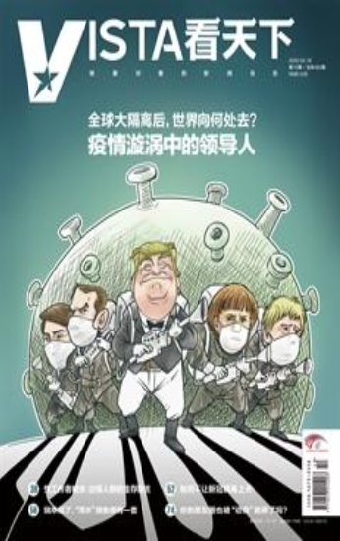

乐宅
国外民众足不出户，注定是一段难熬的日子，崇尚自由的他们自娱自乐，不仅远程工作在家带娃，还积极“云健身”，cosplay各种角色，生活丰富多彩。
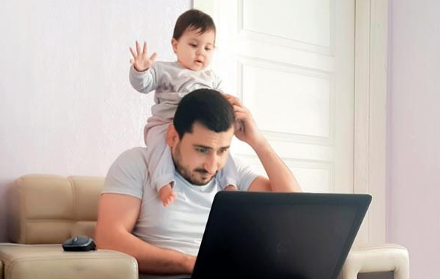土耳其
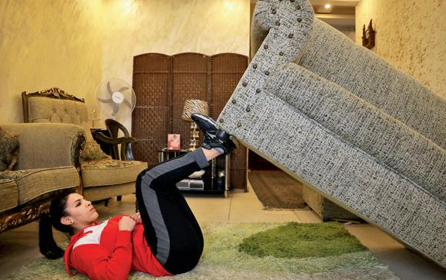约旦
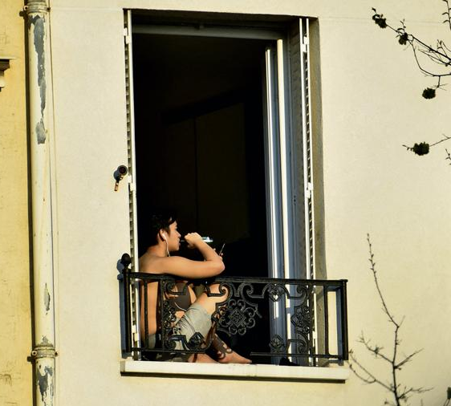法国

云毕业
日本商业突破大学在3月底用机器人代替学生，举办了一场特殊的大学毕业典礼。现场的“newme”机器人身穿学士服，“头部”是一个平板电脑，还戴着毕业帽。当叫到一位毕业生的名字时，机器人的平板电脑上就会显示这位毕业生的面孔。接着，移动到校长面前，“领取”毕业证书。这样的安排，让毕业生宅在家中也能体验到参与毕业典礼的过程。
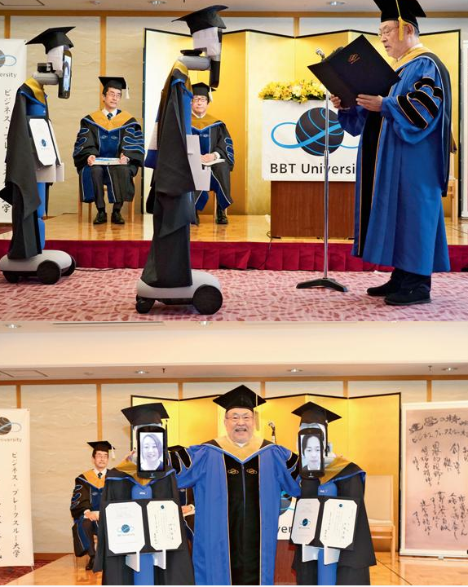

水中宣誓
3月31日，日本三重縣，当地水族馆新员工参加另类“入职仪式”，穿西装潜水宣誓入职。
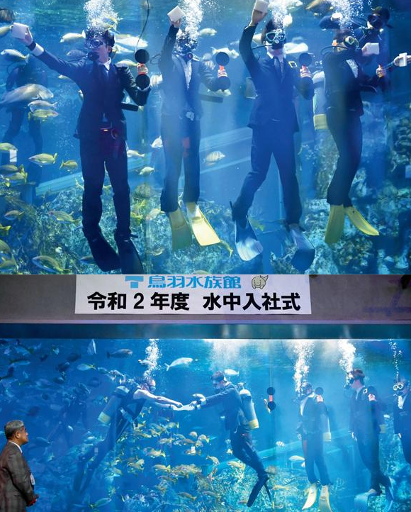

彩色巨石
美国内华达州，第15号公路，彩色巨石擎天而立，路过的民众都会停下来驻足观赏。这是由瑞士艺术家Ugo Rondinon完成的奇景“七魔山”。
